Test Python : Image numérique

Partie 2 : Questions pratiques
Question 1
Nous venons d'intercepter une image appelée "puzzle1.PNG" (à télécharger sur le site).
Un message codé est dissimulé dedans.
Pour le trouver, il faut traiter l'image et repérer tous les pixels qui ne sont pas noirs à 100% (0,0,0).
Ecrire un code qui change tous les pixels noirs en blanc.
Vous collerez votre code ici (avec un copier-coller, pas une capture d'écran) puis sauvegardez avant de passer à la suite.

Question 2
Ecrire un code pour que rouge et le vert s'inverse.
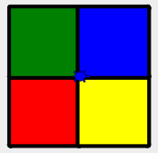

Vous collerez votre code ici (avec un copier-coller, pas une capture d'écran) puis sauvegardez avant de passer à la suite.

Question 3
J'aimerais n'avoir que le jaune sur cette photo (le reste sera en gris.
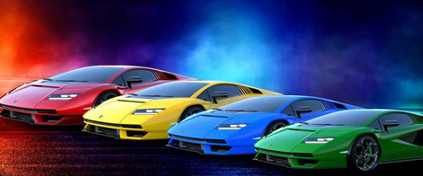
Vous collerez votre code ici (avec un copier-coller, pas une capture d'écran) puis sauvegardez avant de passer à la suite.

Question 4
J'aimerais avoir une image où il y aurait 4 fois l'image précédente (comme avec les pommes en TP), avec en haut à gauche que la voiture rouge, puis en haut à droite que la voiture jaune, etc ... le reste étant en gris.

Vous collerez votre code ici (avec un copier-coller, pas une capture d'écran) puis sauvegardez avant de passer à la suite.

